附件1
台中市明德女中執行教育部102學年度高中優質化輔助方案計畫
自主管理：1.執行過程中的評量或回饋之紀錄或照片
子計畫名稱：1-3優秀自然與社會人才培育課程計畫
分支計畫名稱：1-3-1優秀實驗人才培育計畫
102 學年第 2 學期 | 103 年 7 月 31 日
活動內容：
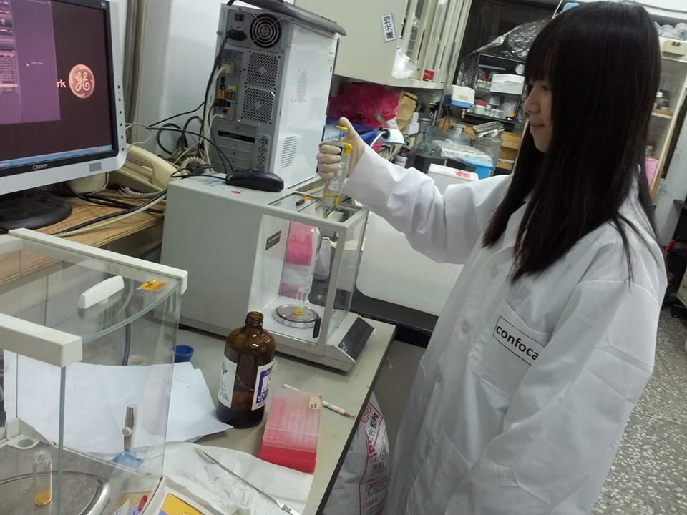
學習微量電子天平與微量吸管pipette的使用
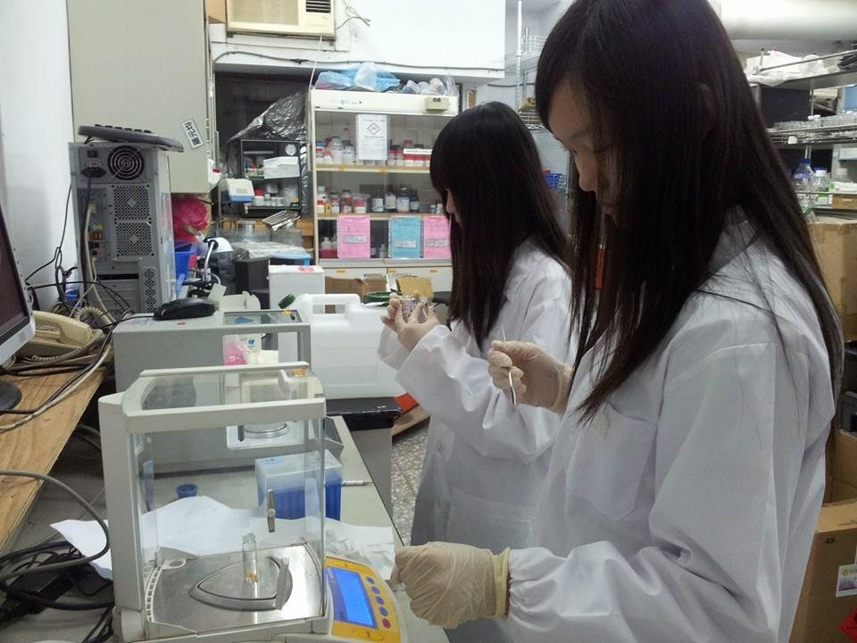
學習微量電子天平與微量吸管pipette的使用

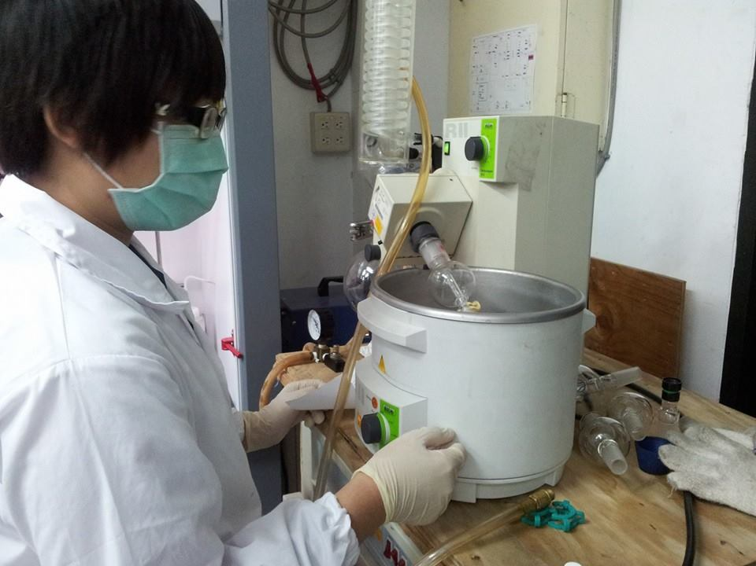
學習「旋轉濃縮機」的使用
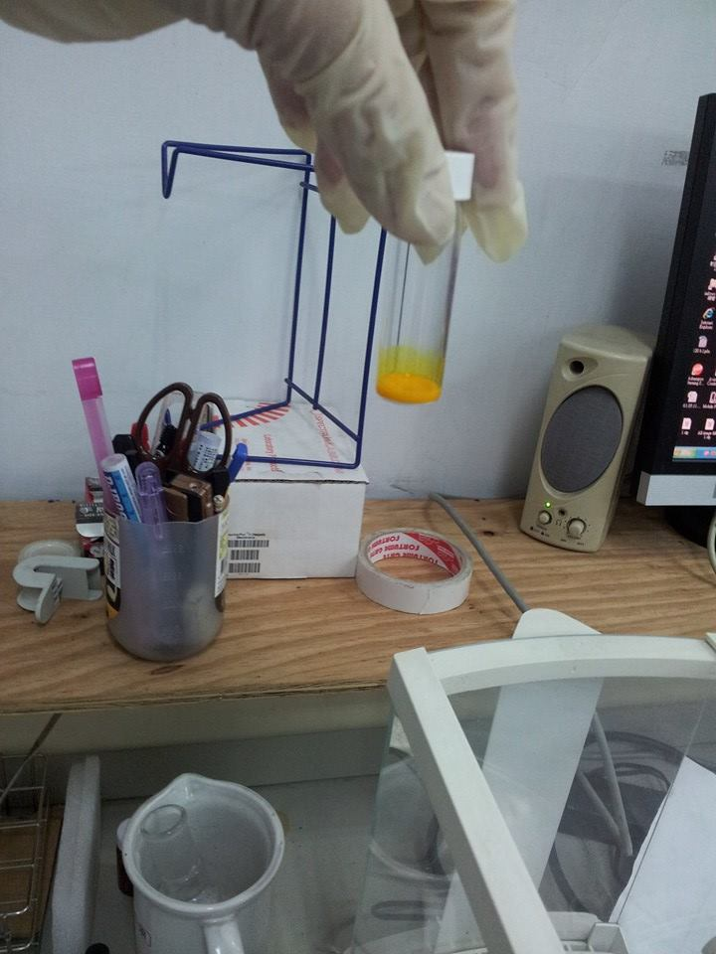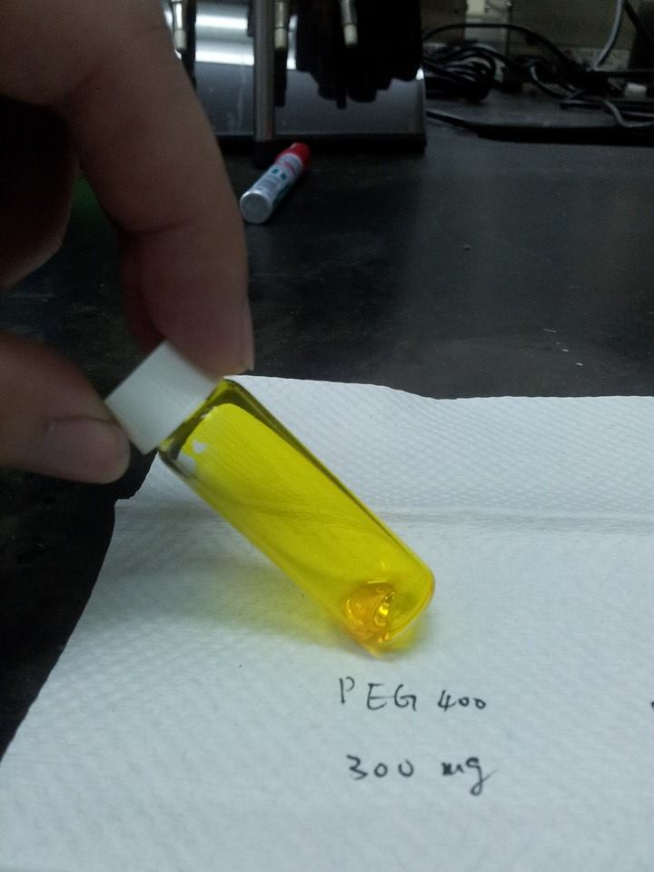
認識「薑黃素」

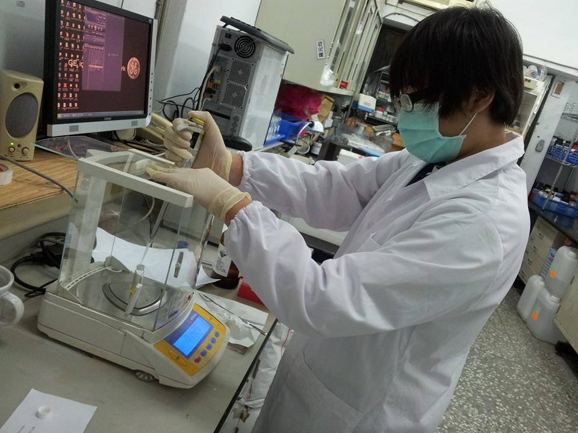
添加EtOH及PEG400
數據判讀

- 研習內容摘要
計算PEG對薑黃素的包覆率
以及實驗結果的資料統整
和小論文製作
二、研習心得分享
這幾個月的實習，讓我受益良多，學習儀器的操作，數據分析，以及如何製作小論文，做實驗、分析圖表對我來說都不是難事，但對我來說，要把它變成完整的小論文，真的讓我很困難，要不是沒有我們學校的老師那麼努力的幫助我們，以及學長鼓勵，這篇小論文可能就這樣消失了！
經由這次的實習，我有好好想想，我也很喜歡化學，就是沒有像喜歡生物和數學那樣，還是非常感謝學校能夠讓我有這次的機會，希望將來有機會能夠參與其他的活動！最後希望我們的小論文能夠得獎！！
小論文↓
http://www.shs.edu.tw/works/essay/2014/04/2014040214125314.pdf

附件2
台中市明德女中執行教育部102學年度高中優質化輔助方案計畫
自主管理：2.執行率(1)指標執行率
子計畫名稱：1-3優秀自然與社會人才培育課程計畫
分支計畫名稱：1-3-1優秀實驗人才培育計畫
102 學年第 2 學期 |  |  |  | 103 年 2 月 28 日
面向 | 子計畫 | 指標 | 10302執行率
一、教師教學 | 1-3優秀自然與社會人才培育課程計畫 | 自然學科校外競賽得獎達3人次 | 0％

 |  |  |  |  | 103年 3 月31 日
面向 | 子計畫 |  | 指標 | 10303執行率
一、教師教學 | 1-3優秀自然與社會人才培育課程計畫 |  | 自然學科校外競賽得獎達3人次 | 0％

 |  |  |  |  | 103年 4 月 30 日
面向 | 子計畫 |  | 指標 | 10304執行率
一、教師教學 | 1-3優秀自然與社會人才培育課程計畫 |  | 自然學科校外競賽得獎達3人次 | 0％

 |  |  |  |  | 103年 5 月 31 日
面向 | 子計畫 |  | 指標 | 10305執行率
一、教師教學 | 1-3優秀自然與社會人才培育課程計畫 |  | 自然學科校外競賽得獎達3人次 | 100％

 |  |  |  |  | 103年 6 月30 日
面向 | 子計畫 |  | 指標 | 10306執行率
一、教師教學 | 1-3優秀自然與社會人才培育課程計畫 |  | 自然學科校外競賽得獎達3人次 | 100％

 |  |  |  |  | 103年 7 月31 日
面向 | 子計畫 |  | 指標 | 10307執行率
一、教師教學 | 1-3優秀自然與社會人才培育課程計畫 |  | 自然學科校外競賽得獎達3人次 | 100％
附件3
台中市明德女中執行教育部102學年度高中優質化輔助方案計畫
自主管理：2.執行率(2)經費日報表
子計畫名稱：4-3優秀自然與社會人才培育課程計畫
分支計畫名稱：4-3-1優秀實驗人才培育計畫
102 學年第 2 學期 |  |  |  |  |  |  | 年 月 日
 | 序號 | 項目 | 月份 | 發票日期 | 憑證編號 | 金額 |  | 摘要
 | 1 | 雜支 | 6 |  |  | 3,000 |  | 科學競賽用具
 | 2 | 鐘點費 | 6 |  |  | 9,600 |  | 科學競賽授課教師
 | 3
 | 4
 | 5
 | 6
 | 7
 | 8
 | 9
 | 10

承辦人 承辦主任 會計主任 校長

附件4
台中市明德女中執行教育部102學年度高中優質化輔助方案計畫
自主管理：2.執行率(3)經費月報表
子計畫名稱：1-3優秀自然與社會人才培育課程計畫
分支計畫名稱：1-3-1優秀實驗人才培育計畫
102 學年第 2 學期 |  |  |  |  |  |  |  |  | 103年 7 月 31 日
 | 月份  名稱 |  | 10302 | 10303 | 10304 | 10305 | 10306 | 目前合計 |  | 執行率 | 預算
 | (一)經常門
 | 業  務  費 | 鐘點費 | 0 | 0 | 9600 | 0 | 0 | 9600 |  | 100％ |  | 9600
 | 雜  支 | 雜支 | 0 | 0 | 3000 | 0 | 0 | 3000 |  | 100％ |  | 3000
獎
補
助
費
 | 經常門小計
 | (二)資本門
設
備
費
 | 資本門小計
 | 總 計

承辦人 承辦主任 會計主任 校長
附件5
台中市明德女中執行教育部102學年度高中優質化輔助方案計畫
自主管理：3.具體績效
103 年 7 月 31 日
子計畫 | 1-3優秀自然與社會人才培育課程計畫
活動內容 | 1-3-1優秀實驗人才培育計畫
承 辦 人 | 林昀霈
子計畫目標 | 自然學科校外競賽得獎達3人次
工作特色  (具體作為) | (一)舉辦校內生物及化學科表現優秀學生選拔。  (二)面試生物及化學科表現優秀學生，主要選拔對實驗實作有高度興趣的學生。  (三)3位學生赴中興大學植病所實作生物實驗。  3位學生赴中興大學化學所實作化學實驗。  (四)6位參與實驗實作學生將實驗結果，以小論文形式參加1030331梯次中學生小論文競賽。
工作績效  (具體成果：  以量化或質化陳述） | 普二甲班陳冠靜 李閔華 尹晨恩撰寫「病來薑擋」參加1030331梯次中學生小論文競賽，榮獲甲等。
總體評估  （請勾選） | ■優5 □良4 □中3 □差2 □劣1

附件6
台中市明德女中執行教育部102學年度高中優質化輔助方案計畫
自主管理：4.績效檢討
103 年 7 月 31 日
子計畫 | 1-3優秀自然與社會人才培育課程計畫
活動內容 | 1-3-1優秀實驗人才培育計畫
承 辦 人 | 林昀霈
子計畫目標 | 自然學科校外競賽得獎達3人次
績效檢討  (分析「指標與經費」未依進度完成原因) | 普二甲班陳冠靜 李閔華 尹晨恩撰寫「病來薑擋」參加1030331梯次中學生小論文競賽，榮獲甲等。  順利達成自然學科校外競賽得獎達3人次指標。
改進方案  (找出問題  修正改善) | 無

